Домашнее задание по сольфеджио для 7 класса
Для групп А и В (занятия по вторникам)
1. В экзаменационных тетрадях достроить пентатонику во всех тональностях. Тем, кто ещё не сдал это задание, принести тетради на урок!

2. На уроке мы писали диктант. Транспонируйте его мелодию в тональность gis-moll и спойте в новой тональности с дирижированием.
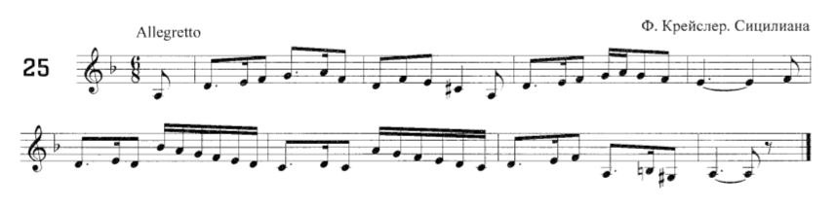

3. Совсем скоро состоится годовая контрольная работа, поэтому начинаем к ней готовиться. К уроку вспомните всё тритоны – на каких ступенях они строятся в тональности, куда разрешаются. А также вспомните правила построения тритонов и разрешения вне тональности, от звука.

